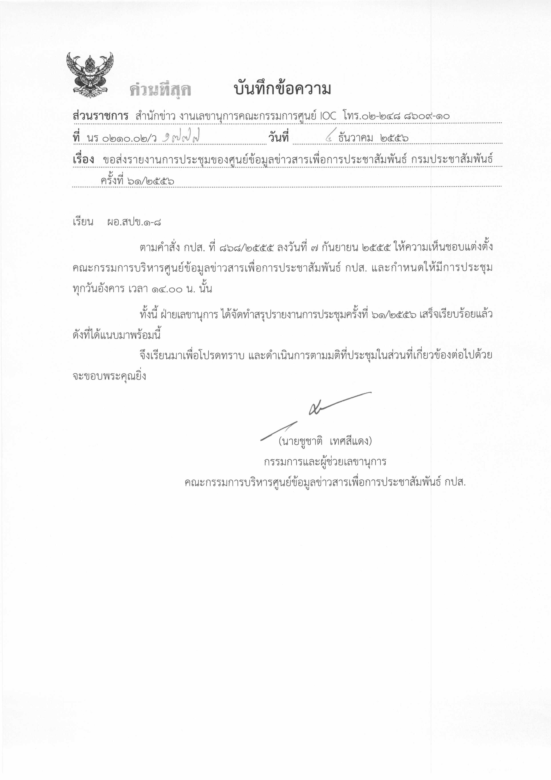
รายงานการประชุม
คณะกรรมการบริหารศูนย์ข้อมูลข่าวสารเพื่อการประชาสัมพันธ์ (IOC)

ครั้งที่ ๖๑/๒๕๕๖
วันอังคารที่ ๓ ธันวาคม ๒๕๕๖
ณ ห้องประชุม สทท. ชั้น ๘

เริ่มประชุมเวลา ๐๙.๐๐ น.
รายชื่อผู้เข้าประชุม
- นายประวิน พัฒนะพงษ์ รปส. (ประธาน)
- นายไพฑูรย์ หิรัญประดิษฐ์ รปส.
- นายจรูญ ไชยศร ผอ.สวท.
- นายจำลอง สิงห์โตงาม ผอ.สทท.
- นางอุษณีย์ ศรีธัญรัตน์ ผอ.สปต.
- นางจิตติมา จารุจินดา ผอ.สนผ.
- นางทัศนีย์ ผลชานิโก ผชช. เฉพาะด้านวิชาการประชาสัมพันธ์
- นายยุทธนา เทียมพงศ์ อกร.
- นายเสมอ นิ่มเงิน ลนก.
- นางอรวิน บุตรวงศ์ แทน ร.ผอ.สพป.
- นางสาวศุภพร สาครบุตร ผอ.สนข. (กรรมการและเลขานุการ)
- นายชูชาติ เทศสีแดง กรรมการและผู้ช่วยเลขานุการ
- นางธัญนรี ชันยากร กรรมการและผู้ช่วยเลขานุการ
ผู้ไม่มาประชุม (เนื่องจากติดราชการ)
- นายอภินันท์ จันทรังษี อปส.
- นางทัศนีย์ ไตรอรุณ ผชช. ด้านการพัฒนาเครือข่ายการประชาสัมพันธ์
- นางจุฑารัตน์ โสดาศรี ผชช. เฉพาะด้านการประชาสัมพันธ์
- นางวันเพ็ญ อัพตัน ผชช. ด้านการต่างประเทศ
- นายชูโชค ทองตาล่วง อกค.
- นายประดิษฐ์ กังสนารักษ์ ร.อสช.
- นายกิตติศักดิ์ หาญกล้า อกจ.
- นายอนุชา นาคฤทธิ์ กรรมการและผู้ช่วยเลขานุการ
ผู้ร่วมประชุม
  - นางสุมลพันธ์ โกศลสิริเศรษฐ์ นักสื่อสารมวลชนชำนาญการพิเศษ สทท.
  - นางสาวโสภา โสรัจจตานนท์ นักสื่อสารมวลชนชำนาญการ สทท.
  - นายวินัย เสือทิม นักสื่อสารมวลชนชำนาญการ สนข.
  - นางสาวสุภาพร ครุสารพิศิฐ นักสื่อสารมวลชนชำนาญการ สนข.
  - นายนพศักดิ์ กุลสุจริต นักสื่อสารมวลชนชำนาญการ สวท.
  - นางสาวสุกัญญา ติณสุวรรณ นักประชาสัมพันธ์ชำนาญการ สทท.
  - นางนิติยาภรณ์ หิรัญนิรมล นักประชาสัมพันธ์ชำนาญการ สพป.
  - นายธัชชัย ชิดเชื้อ นักประชาสัมพันธ์ชำนาญการ สทท.
  - นางภณิตา บูรณ์เจริญ นักสื่อสารมวลชนชำนาญการ กปส.
  - นายณัฐพร รัตศิลปิน นักประชาสัมพันธ์ปฏิบัติการ สนผ.
  - นายทัศนพงษ์ ทัศนิตย์ เจ้าพนักงานธุรการ สลก.
  - นางสาวณิริษธิญารัตน์ จันทร์กระจ่าง นักสื่อสารมวลชน สนข.
  - นางสาวกัญญารัตน์ ดวงเพียราช นักสื่อสารมวลชน สนข.
ระเบียบวาระที่ ๑ เรื่องที่ประธานแจ้งที่ประชุมทราบ
- อปส. ติดราชการมอบหมายให้ รปส. (นายประวิน พัฒนะพงษ์) เป็นประธานในการประชุม
- ผอ.สทท. รายงานการปฏิบัติงานเกี่ยวกับสถานการณ์ภายในของ NBT
- ผอ.สวท. รายงานการปฏิบัติงานเกี่ยวกับสถานการณ์ภายในของ สวท.
มติที่ประชุม - รับทราบ
ระเบียบวาระที่ ๒ รับรองรายงานการประชุม ครั้งที่ ๖๐/๒๕๕๖
มติที่ประชุม - รับรองรายงานการประชุม ครั้งที่ ๖๐/๒๕๕๖ โดยไม่มีการแก้ไข
ระเบียบวาระที่ ๓ เรื่องสืบเนื่อง
- ฝ่ายเลขาฯ (ผอ.สนข. และนายชูชาติ เทศสีแดง) รายงานวาระการประชุมคณะรัฐมนตรี ในวันที่ ๓ ธันวาคม ๒๕๕๖ คือ ๑. กระทรวงแรงงาน ขออนุมัติหลักการร่างกฎกระทรวงกำหนดอัตราค่ารักษาพยาบาลที่ให้นายจ้างจ่าย พ.ศ. ๒๕๕๑ ไม่เหมาะสมกับสภาวการณ์ในปัจจุบันที่มีอัตราค่าใช้จ่าย
ในการรักษาพยาบาลที่สูงขึ้น ๒. กระทรวงพาณิชย์ขอความเห็นชอบร่างประกาศกระทรวงพาณิชย์
เรื่องกำหนดให้อาวุธและยุทโธปกรณ์และสินค้าฟุ่มเฟือยเป็นสินค้าที่ต้องห้ามส่งออกไปสาธารณรัฐประชาธิปไตยระชาชนเกาหลี ๓. กระทรวงการท่องเที่ยวและกีฬาขอความเห็นชอบการกำหนดเบี้ยประชุมของคณะกรรมการควบคุมการใช้สารต้องห้ามทางการกีฬา
มติที่ประชุม - รับทราบ
ระเบียบวาระที่ ๔ เรื่องเพื่อทราบ
๔.๑ สรุปผลการปฏิบัติงานของศูนย์ IOC
๔.๑.๑ สรุปผลการเผยแพร่ประเด็นข่าวตามนโยบาย
- ฝ่ายเลขาฯ รายงานสรุปผลการรายงานประเด็นประจำสัปดาห์จาก
สปข.๑-๘ สทท. สวท. สนข. สพป. สปต. และ ศสช. ดังนี้ ๑. งานเฉลิมพระเกียรติพระบาทสมเด็จพระเจ้าอยู่หัว ๑๖% ๒. การชุมนุมทางการเมือง ๑๓% ๓. ประชาคมอาเซียน ๑๑% ๔.ภาวะเศรษฐกิจ ๑๐% ๕. สถานการณ์ภาคใต้ ๙%๖. โครงการสร้างอนาคตไทย 2020 ๙% ๗. ภัยธรรมชาติ ๘% ๘. การไว้อาลัยถวายแด่สมเด็จพระสังฆราช ๘% ๙. การบริหารจัดการน้ำ ๘% ๑๐. ความปลอดภัยทางท้องถนน ๘% (รายละเอียดตามเอกสารประกอบการประชุม)
- ฝ่ายเลขาฯ รายงานสรุปประเด็นรายการ “รัฐบาลยิ่งลักษณ์
พบประชาชน” วันเสาร์ที่ ๓๐ พฤศจิกายน ๒๕๕๖ มีประเด็นหลักคือ รองนายกรัฐมนตรียืนยันประชาชนสามารถใช้บริการจากหน่วยงานราชการได้ตามปกติ แต่ห่วงการชุมนุมส่งผลกระทบต่อภาพลักษณ์ประเทศ (รายละเอียดตามเอกสารประกอบการประชุม)
- สนข. (นายวินัย เสือทิม) รายงานเรื่องที่ได้เป็นผู้แทน สนข. เข้าร่วมประชุมกับฝ่ายข่าว ศอ.รส.
มติที่ประชุม - รับทราบ
๔.๑.๒ สรุปประเด็นแนวโน้มและทิศทางข่าวประจำสัปดาห์ (รายละเอียดตามเอกสารประกอบการประชุม)
มติที่ประชุม - รับทราบ
๔.๒ ประเด็นที่น่าสนใจประจำสัปดาห์ของ สนข.
- ผู้แทน สนข. เสนอประเด็นประจำสัปดาห์ระหว่างวันที่ ๓–๙ ธันวาคม ๒๕๕๖
๑. งานเฉลิมพระเกียรติพระบาทสมเด็จพระเจ้าอยู่หัว ๒. ประชาคมอาเซียน ๓. ภัยธรรมชาติ ๔. สถานการณ์ภาคใต้ ๕. การชุมนุมทางการเมือง (รายละเอียดตามเอกสารประกอบการประชุม)
๔.๓ วาระการทำข่าวของ สทท.
- ผู้แทน สทท. เสนอประเด็นประจำสัปดาห์ระหว่างวันที่ ๓–๙ ธันวาคม ๒๕๕๖
๑. พยากรณ์อากาศ/การให้ความช่วยเหลือภาครัฐ/พื้นที่ประสบภัยหนาว ๒. การชุมนุมของกลุ่มถนนราชดำเนิน/ศูนย์ราชการ/กระทรวงการคลัง ๓. สารคดีเทิดพระเกียรติในหลวงฯ ๔. สักการะพระศพสมเด็จพระสังฆราชฯ
๕. ประชาพิจารณ์บริหารจัดการน้ำที่ปราจีนบุรี/นนทบุรี/จันทบุรี/กรุงเทพฯ ๖. การแถลงข่าวของ ศอ.รส. (รายละเอียดตามเอกสารประกอบการประชุม)
๔.๔ ประเด็นที่น่าสนใจและติดตามในรอบสัปดาห์ของ สวท.
- ผู้แทน สวท. เสนอประเด็นประจำสัปดาห์ระหว่างวันที่ ๓–๙ ธันวาคม ๒๕๕๖
๑. สถานการณ์การชุมนุมทางการเมือง/การดูแลรักษาความเรียบร้อยในขณะที่มีการชุมนุมทางการเมือง/การหาทางออกของสถานการณ์ ๒. ภาวะเศรษฐกิจไทยในช่วงที่มีการชุมนุม/การท่องเที่ยว ๓. งานพระราชพิธีเฉลิม
พระชนมพรรษาพระบาทสมเด็จพระเจ้าอยู่หัว ๕ ธันวาคม ๒๕๕๖ ๔. สถานการณ์น้ำท่วมภาคใต้ และสภาพอากาศ (รายละเอียดตามเอกสารประกอบการประชุม)
๔.๕ กิจกรรมน่าสนใจในรอบสัปดาห์ของ ศสช.
- ไม่มีรายงาน
๔.๖ สรุปการติดตามประเด็นสื่อต่างประเทศของ สปต.
- ผู้แทน สปต. รายงานการติดตามประเด็นจากสื่อต่างประเทศ ๑. สถานการณ์การชุมทางการเมือง และคำแถลงการณ์ของนายกรัฐมนตรี ๒. การจัดกิจกรรมเฉลิมพระเกียรติพระบาทสมเด็จพระเจ้าอยู่หัว ๓. ประเทศไทยเป็นผู้ผลิตรถยนต์รายใหญ่เป็นอันดับที่ ๙ ของโลก และเป็นอันดับที่ ๑ ของอาเซียน
- รปส. (นายไพฑูรย์ หิรัญประดิษฐ์) มอบหมายให้ สื่อ กปส. นำเสนอให้เห็นภาพการทำงานของหน่วยงานภาครัฐในการช่วยเหลือประชาชนที่ประสบภัยหนาว พร้อมทั้งการเตือนภัย และ
การป้องกันภัย
มติที่ประชุม - รับทราบ
ระเบียบวาระที่ ๕ เรื่องเพื่อพิจารณา
๕.๑ การบริหารประเด็นประจำสัปดาห์
๕.๑.๑ งานเฉลิมพระชนมพรรษาพระบาทสมเด็จพระเจ้าอยู่หัว
๑. นำเสนอกิจกรรมและนิทรรศการเฉลิมพระเกียรติพระบาทสมเด็จพระเจ้าอยู่หัว จากทุกหน่วยงานทั้งส่วนกลางและส่วนภูมิภาค เนื่องในโอกาสมหามงคลเฉลิมพระชนมพรรษา ๘๖ พรรษา
๒. เผยแพร่สารคดีเฉลิมพระเกียรติฯ ที่ สทท. และ สวท. จัดทำ
๓. ประชาสัมพันธ์การถ่ายทอดสดพระราชพิธีเสด็จออกมหาสมาคม ณ ท้องพระโรงศาลาราชประชาสมาคม วังไกลกังวล อ.หัวหิน จ.ประจวบคีรีขันธ์ เป็นครั้งแรกของการครอง
สิริราชสมบัติ ทางโทรทัศน์รวมการเฉพาะกิจแห่งประเทศไทย และทางสถานีวิทยุกระจายเสียงแห่งประเทศไทย วันที่ ๕ ธันวาคม ตั้งแต่เวลา ๑๐.๐๐ น.
๕.๑.๒ ประชาคมอาเซียน
๑. เผยแพร่กิจกรรมการร่วมใจกันของชุมชนไทยในกรุงย่างกุ้ง บริจาคโลหิตถวายเป็นพระราชกุศลในวันที่ ๔ ธันวาคม ๒๕๕๖ ที่ศูนย์บริการโลหิตแห่งชาติกรุงย่างกุ้ง และ
การจัดงานวันชาติและเฉลิมพระเกียรติเนื่องในวันเฉลิมพระชนมพรรษาของพระบาทสมเด็จพระเจ้าอยู่หัว
๕ ธันวาคม ๒๕๕๖ ซึ่งเป็นกิจกรรมปิดท้ายปีแห่งการเฉลิมฉลองครบรอบ ๖๕ ปีแห่งการสถาปนาความสัมพันธ์ทางการทูตไทย-เมียนมาร์ในปี ๒๕๕๖
๒. ประชาสัมพันธ์ตราสัญลักษณ์การจัดงานอาเซียนประจำปี ๒๕๕๗ ของ กปส. สำหรับใช้ในกิจกรรมสัปดาห์อาเซียนให้เป็นรูปแบบเดียวกันทั่วประเทศ โดยใช้ theme “We Are ASEAN” สามารถดาวน์โหลดไฟล์สัญลักษณ์ได้ทาง intranet
๕.๑.๓ ภัยธรรมชาติ
๑. กรมอุตุนิยมวิทยาแจ้งเตือนในช่วงวันที่ ๒-๔ ธันวาคม ๒๕๕๖ ภาคใต้ตั้งแต่ จ.นครศรีธรรมราชลงไป ระวังอันตรายจากฝนตกหนักถึงหนักมาก และในช่วงวันที่ ๓-๘ ธันวาคม ๒๕๕๖ ภาคเหนืออากาศเย็นถึงหนาวอุณหภูมิจะลดลง ๓-๕ องศาเซลเซียส
๒. นำเสนอการแจ้งเตือนสภาพอากาศจากหน่วยงานที่เกี่ยวข้อง รวมทั้งการหลีกเลี่ยงและป้องกันเพื่อเตรียมรับมือ
๓. สื่อในพื้นที่นำเสนอการดำเนินงานของภาครัฐในการดูแลสุขภาพของผู้สูงอายุ เด็ก และผู้มีความเสี่ยงต่อสภาพอากาศที่หนาวเย็น รวมทั้งการช่วยเหลือด้านเครื่องกันหนาว
ในพื้นที่ที่ขาดแคลน
๔. ประชาสัมพันธ์การกำหนดให้ปี ๒๕๕๗ เป็นปีแห่งการรณรงค์ด้านการป้องกันและแก้ไขปัญหาอัคคีภัย ภายใต้หัวข้อ "อัคคีภัยป้องกันได้ ต้องใส่ใจไม่ประมาท" โดยให้พื้นที่เน้นการป้องกันเชิงรุก รวมทั้งสร้างความเข้าใจกับกลุ่มเป้าหมาย เพื่อปรับเปลี่ยนพฤติกรรมการเผา และให้มีการจัดการพื้นที่เสี่ยงอย่างเข้มข้น
๕.๑.๔ สถานการณ์ภาคใต้
๑. ประชาสัมพันธ์หน่วยงานความมั่นคงสร้างสภาวะที่เอื้อต่อการแสวงหาทางออกจากความขัดแย้ง โดยรณรงค์ให้ประชาชนในพื้นที่เกิดกระแสเบื่อ/ปฏิเสธความรุนแรงอย่างต่อเนื่อง โดยจัดกิจกรรมทำความเข้าใจต่อการปฏิบัติงานให้เกิดสันติสุข เช่น การติดป้ายปฏิเสธความรุนแรง
การรณรงค์ทางสื่อวิทยุ เพื่อสร้างกระแสต่อต้านความรุนแรงอย่างกว้างขวาง
๒. ประชาสัมพันธ์หน่วยงานความมั่นคงสร้างความเข้มแข็งให้กับหมู่บ้านและตำบล โดยจัดกำลังในรูปของชุดคุ้มครองหมู่บ้าน และชุดคุ้มครองตำบล ในพื้นที่ที่มีความพร้อม เพื่อให้ประชาชนได้เข้ามามีส่วนร่วมในการดูแลพื้นที่และชุมชนของตนเอง
๕.๑.๕ การชุมนุมทางการเมือง
๑. ถ่ายทอดการแถลงการณ์จากรัฐบาล และ ศอ.รส.อย่างต่อเนื่อง
๒. สื่อสารข้อมูลที่ถูกต้อง ให้ประชาชนรู้เท่าทันสถานการณ์ และเตือนให้รับฟังข่าวอย่างรอบด้าน เพื่อไม่ตกเป็นเครื่องมือ
๓. แจ้งหลีกเลี่ยงเส้นทางจุดที่มีการชุมนุมทางการเมือง
๔. ประชาสัมพันธ์รัฐบาลเปิดสายด่วน 1111 เว็บไซต์ www.1111.go.th รวมถึงทวิตเตอร์และเฟซบุ๊ก 1111 ให้บริการประชาชนด้านข้อมูลข่าวสาร การเคลื่อนไหว และสถานที่ทำงานชั่วคราวของหน่วยงานราชการต่างๆ ในช่วงที่มีการชุมนุมทางการเมือง
มติที่ประชุม - ให้กำหนดประเด็นประชาสัมพันธ์ตามรายละเอียดข้างต้น
ระเบียบวาระที่ ๖ เรื่องอื่นๆ
- รปส. (นายไพฑูรย์ หิรัญประดิษฐ์) เสนอให้ สทท. สวท. สนข. ประเมินค่าใช้จ่ายในการดำเนินการเกี่ยวกับการดูแลรักษาความปลอดภัยภายในองค์กร ในช่วงที่มีการชุมนุมทางการเมือง และเจ้าหน้าที่ กคล. ไม่สามารถปฏิบัติหน้าที่ในอาคารที่ทำการได้
มติที่ประชุม - รับทราบ
- มอบ ลนก. ประสาน ฝบห. ของ สวท. สทท. และ สนข.
สรุปประมาณการค่าใช้จ่ายแต่ละวันเพื่อบริหารงบประมาณดำเนินการภายใต้คณะทำงานตามคำสั่ง
กรมประชาสัมพันธ์ที่ ๑๖๒๕/๒๕๕๖ เรื่อง ให้ข้าราชการและเจ้าหน้าที่ปฏิบัติหน้าที่ราชการ
- กำหนดประชุมคณะกรรมการบริหารศูนย์ข้อมูลข่าวสารเพื่อการประชาสัมพันธ์ (IOC) ครั้งต่อไปในวันพุธที่ ๑๑ ธันวาคม ๒๕๕๖ เวลา ๑๔.๓๐ น. ณ ห้องประชุม ๑ ชั้น ๑ อาคาร ๒ สวท.
เลิกประชุมเวลา ๑๐.๕๐ น.
-------------------------
นางสาวณิริษธิญารัตน์ จันทร์กระจ่าง / ผู้จดรายงานการประชุม
นายชูชาติ เทศสีแดง / ผู้ตรวจรายงานการประชุม

